Parte 2: Algoritmos de Búsqueda
Debido al incremento de pedidos, la empresa necesita localizar información rápidamente.
Actividad 2
Implemente y compare los siguientes algoritmos para localizar un pedido mediante su código:
• Búsqueda Lineal
• Búsqueda Lineal Acotada
• Búsqueda Binaria Iterativa
• Búsqueda Binaria Recursiva
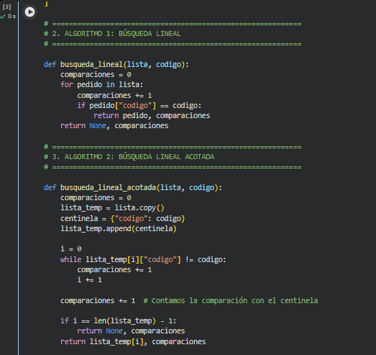
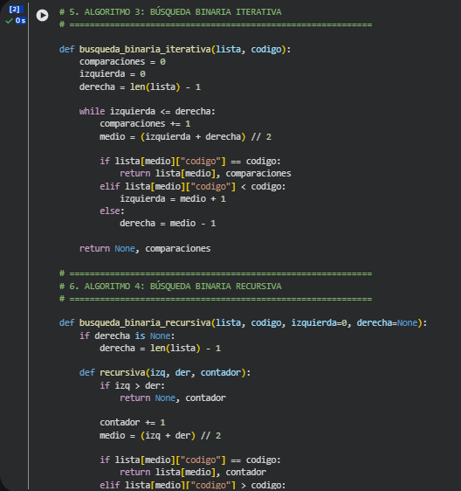
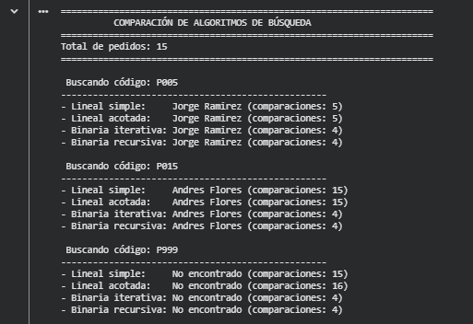
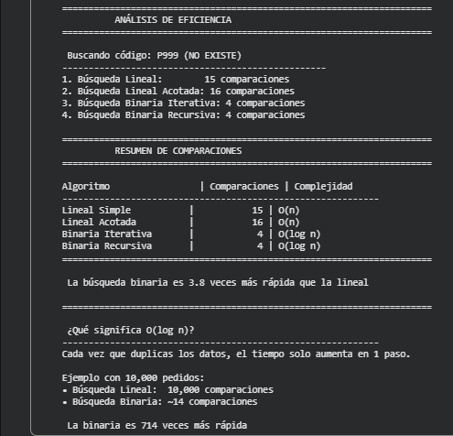

a) ¿Qué requisitos deben cumplirse para aplicar búsqueda binaria?
Para aplicar la búsqueda binaria se necesitan 2 requisitos fundamentales:
- Los datos deben estar ORDENADOS según el campo de búsqueda (en este caso, por código de pedido). Si la lista no está ordenada, el algoritmo no funciona correctamente.
- Acceso aleatorio a los elementos, es decir, poder acceder a cualquier elemento por su índice. Las listas de Python permiten esto con lista[índice].
b) ¿Cuál de los algoritmos resulta más eficiente para una lista de 10 000 pedidos?
La BÚSQUEDA BINARIA (tanto iterativa como recursiva) es la más eficiente para una lista de 10,000 pedidos. Comparación para 10,000 pedidos:
- Búsqueda Lineal: 10,000 comparaciones (LENTO)
- Búsqueda Binaria: ~14 comparaciones (RÁPIDO)
La búsqueda Binaria es 714 VECES MÁS RÁPIDA.
c) Analice la complejidad temporal de cada algoritmo
La complejidad temporal mide cómo crece el tiempo de ejecución de un algoritmo a medida que aumenta la cantidad de datos (n). Se expresa con notación O (mayor O).
Tabla 1
Complejidad temporal de algoritmos de búsqueda
Algoritmo | Mejor caso | Caso promedio | Peor caso
Búsqueda Lineal | O(1) | O(n) | O(n)
Búsqueda Lineal Acotada | O(1) | O(n) | O(n)
Búsqueda Binaria Iterativa | O(1) | O(log n) | O(log n)
Búsqueda Binaria Recursiva | O(1) | O(log n) | O(log n)
Interpretación
- O(1) - Tiempo constante: El algoritmo siempre tarda lo mismo, sin importar la cantidad de datos. Ocurre cuando el elemento buscado está en la primera posición (mejor caso).
- O(n) - Tiempo lineal: El tiempo crece proporcionalmente a los datos. Si hay 10,000 elementos, se necesitan hasta 10,000 pasos. Esto sucede en la búsqueda lineal cuando el elemento no está o está al final.
- O(log n) - Tiempo logarítmico: El tiempo crece muy lentamente. Con 10,000 elementos solo se necesitan ~14 pasos. Esto es posible porque la búsqueda binaria divide la lista a la mitad en cada paso.
Interpretación para UPN Cargo S.A.C.
Cantidad de pedidos | Búsqueda Lineal (pasos) | Búsqueda Binaria (pasos)
10 | 10 | ~3
1,000 | 1,000 | ~10
10,000 | 10,000 | ~14
100,000 | 100,000 | ~17
1,000,000 | 1,000,000 | ~20
Conclusión
- La búsqueda binaria (O(log n)) es exponencialmente más eficiente que la lineal (O(n)). Para 10,000 pedidos, es 714 veces más rápida, y esta diferencia se hace aún mayor con más datos. Por esto, es el algoritmo recomendado para UPN Cargo S.A.C.

